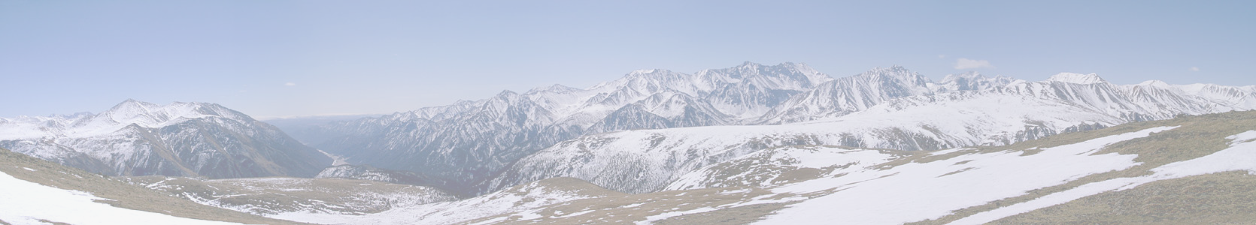
МЕЖДУНАРОДНЫЙ СЕМИНАР
«СИТУАЦИОННОЕ УПРАВЛЕНИЕ, ИНТЕЛЛЕКТУАЛЬНЫЕ, АГЕНТНЫЕ ВЫЧИСЛЕНИЯ И КИБЕРБЕЗОПАСНОСТЬ
В КРИТИЧЕСКИХ ИНФРАСТРУКТУРАХ»
(СM/IAC/CS/CI-2016)

Организатор: Институт систем энергетики им. Л.А. Мелентьева СО РАН
Сроки проведения: 11-16 марта 2016 г.
Место проведения: Россия, Иркутск, Байкал (п. Листвянка - 65 км от Иркутска)
Рабочий язык: английский

Научная тематика:
- Ситуационное управление в критических инфраструктурах, основанное на интеграции математических и интеллектуальных технологий: теория, методы, направления развития.
- Теоретические и методологические вопросы разработки и интеграции интеллектуальных, агентных, облачных вычислений для ситуационного управления в критических инфраструктурах.
- Ситуационная осведомленность, семиотика, визуальная аналитика и семантическое моделирование, их приложения в критических инфраструктурах.
- Применение интеллектуальных, агентных, облачных вычислений для поддержки принятия решений в исследованиях и обеспечении энергетической безопасности.
- Методы, технологии и устройства для сбора и обработки потоков данных в интеллектуальных энергетических системах, возможности применения концепции Big Data.
- Поддержка коллективной экспертной деятельности в научных исследованиях и принятии решений.
- Кибербезопасность критических инфраструктур.

Регламент семинара:
11 марта – приезд участников, регистрация, отъезд на турбазу
12 - 15 марта – заседания и дискуссии;
16 марта – возвращение в Иркутск.

Важные даты:
Прием заявок на участие (название доклада и категория номера) – до1 февраля
Прием тезисов докладов для публикации (английский и русский вариант) – до 8 февраля
Рассылка приглашений и дополнительной информации – до 20 февраля

Условия участия:
Принимаются только участники с докладами. Возможно участие сопровождающих лиц. Оргвзнос за участие (для всех) – 1000 руб, аспиранты и студенты: 500 руб. Условия проживания: в гостинице Байкал-отель (п. Листвянка), в двухместных благоустроенных номерах. Сайт http://eastland.pro (выбрать «Направления деятельности» : «Отель Байкал»).
Стоимость проживания (с завтраком): от 850-1100 руб. (эконом или стандарт) до 1250 руб. (двухкомнатный семейный номер) за чел/в сутки (цены 2016 г.)

Контакты: e-mail: massel@isem. irk.ru, tel: 89148736049,
Массель Людмила Васильевна

